12.08.2017. Принимали участие на дне района «Живи и здравствуй, наш район!» Б-ка, ДК, Администрация.

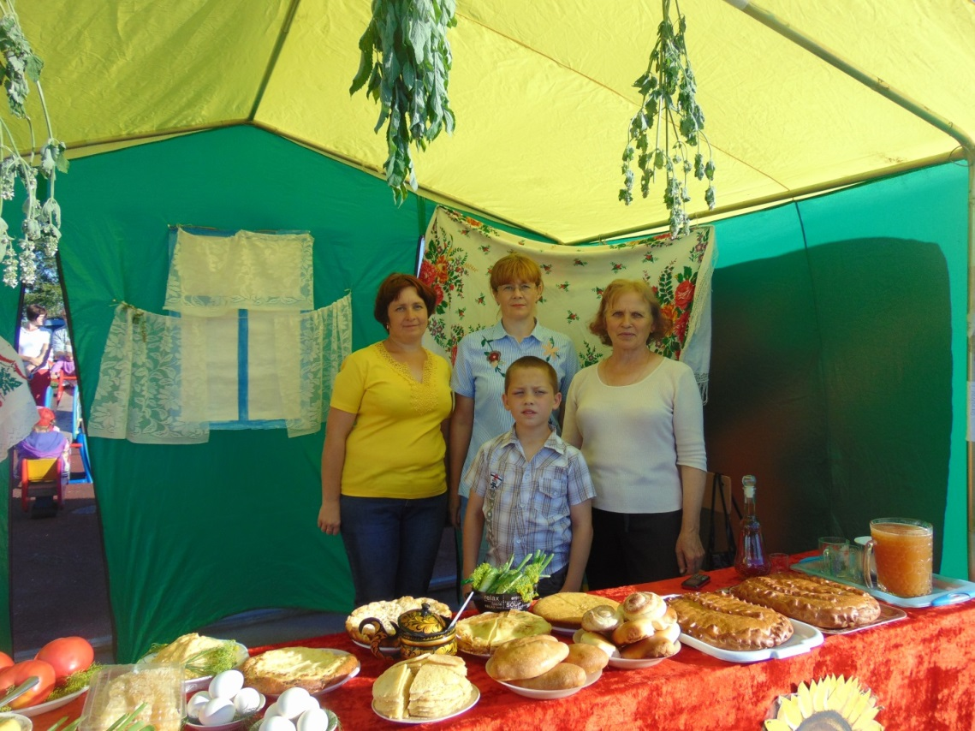

19.08.2017 Развлекательная программа «Августовские спасы»
1.Состязались две команды «Лето» и «Солнце»
2.Яблочные Эстафеты.
3.Конкурсы, загадки, пословицы
4.Стихи и песни.
5.Сладкий стол.
. 

